TRƯỜNG ĐẠI HỌC ĐIỆN LỰC

**KHOA CÔNG NGHỆ THÔNG TIN**



**BÁO CÁO CHUYÊN ĐỀ HỌC PHẦN**

**LẬP TRÌNH TRÊN THIẾT BỊ DI ĐỘNG**

**ĐỀ TÀI:**

**APP DU LỊCH HAWKEYE**

|  |  |  |  |  |  |  |  |  |  |  |  |  |  |  |  |
| --- | --- | --- | --- | --- | --- | --- | --- | --- | --- | --- | --- | --- | --- | --- | --- |
| |  |  | | --- | --- | | **Sinh viên thực hiện** | **: Lại Thị Tâm-21810310492**  **: Vũ Khánh Huyền-21810310457**  **:Phạm Lan Anh-21810310464** | | **Giảng viên hướng dẫn** | **: Cấn Đức Điệp** | | | **Ngành** | **: Công nghệ thông tin** | | | **Chuyên ngành**  **Khóa**  **Lớp** | **: Công nghệ phần mềm**  **: 2021-2026**  **: D16CNPM4** | | |  |  | | |  |

**PHIẾU CHẤM ĐIỂM**

Sinh viên thực hiện:

|  |  |  |  |  |
| --- | --- | --- | --- | --- |
| **STT** | **Họ và tên** | **Nội dung thực hiện** | **Điểm** | **Chữ ký** |
| 1 | Vũ Khánh Huyền |  |  |  |
| 2 | Lại Thị Tâm |  |  |  |
| 3 | Phạm Lan Anh |  |  |  |

Giáo viên chấm điểm:

|  |  |  |
| --- | --- | --- |
| **Họ và tên** | **Chữ ký** | **Ghi chú** |
| **Giáo viên 1:** |  |  |
| **Giáo viên 2:** |  |  |

**LỜI CẢM ƠN**

Trên thực tế, không có sự thành công nào mà không gắn liền với những sự hỗ trợ, sự giúp đỡ dù ít hay nhiều, dù là trực tiếp hay gián tiếp của người khác. Trong suốt thười gian từ khi bắt đầu học tập ở giảng đường Đại học đã đến nay, em đã nhận được rất nhiều sự quan tâm, giúp đỡ của thầy cô, gia đình và bạn bè.

Với lòng biết ơn sâu sắc nhất, em xin gửi đến thầy cô ở Khoa Công Nghệ Thông Tin- trường Đại Học Điện Lực đã cùng với tri thức và tâm huyết của mình để truyền đạt vốn kiến thức quý báu cho chúng em trong suốt thời gian học tập tại trường. Và đặc biệt, trong kỳ này, em được tiếp cận với môn học rất hữu ích đối với sinh viên ngành Công Nghệ Thông Tin. Đó là môn: *“****Lập trinh trên thiết bị di động****”.*

Em xin chân thành cảm ơn thầy Cấn Đức Điệp đã tận tâm hướng dẫn chúng em qua từng buổi học trên lớp cũng như những buổi nói chuyện, thảo luận về môn học. Trong thời gian được học tập và thực hành dưới sự hướng dẫn của thầy, chúng em không những thu được rất nhiều kiến thức bổ ích, mà còn được truyền sự say mê và thích thú đối với bộ môn “***Lập trinh trên thiết bị di động****”*.

Mặc dù đã rất cố gắng hoàn thiện báo cáo với tất cả sự nỗ lực, tuy nhiên, do bước đầu đi vào thực tế, tìm hiểu và xây dựng báo cáo trong thời gian có hạn, và kiến thức còn hạn chế, nhiều bỡ ngỡ, nên báo cáo về “App du lịch Hawkeye*”* chắc chắn sẽ không thể tránh khỏi những thiếu sót. Chúng em rất mong nhận được sự quan tâm, thông cảm và những đóng góp quý báu của các thầy để báo cáo này được hoàn thiện hơn. Một lần nữa, chúng em xin chân thành cảm ơn và luôn mong nhận được sự đóng góp của mọi người.

Trân trọng.

**LỜI MỞ ĐẦU**

Nói đến CNTT là chúng ta hình dung ngay tới một môi trường phát triển năng động vào bậc nhất trên toàn thế giới hiện nay. Nó được ứng dụng vào mọi mặt của đời sống của con người, từ công việc cho tới giải trí. Nhắc đến công nghệ thông tin thì không thể không nhắc đến lập trình. Lập trình là công việc tạo ra những sản phẩm tiện ích giúp con người làm việc hiệu quả hơn khi thao tác với máy tính hay thiết bị công nghệ. Để lập trình ra một sản phẩm thì bạn cần phải biết những ngôn ngữ lập trình, để kết nối giữa người dùng và máy tính.

Cùng với sự phát triển vượt bậc của CNTT, con người đã xây dựng, phát triển và bảo trì các trang web được lưu trữ trên internet dưới hình thức lập trình web. Một trang web đơn giản có thể được viết bằng HTML, CSS và chỉ chứa vài trăm dòng lệnh. Tuy nhiên đối với trang web lớn như Facebook có thể lên đến 60 triệu dòng lệnh để phát triển hoàn chỉnh trang web.

Sự phát triển và lan tỏa mạnh mẽ của Internet đã len lỏi vào trong các hoạt động sản xuất, kinh doanh, giờ đây, người dùng có thể truy cập vào các trang thương mại điện tử để thực hiện mua bán trao đổi một cách dễ dàng, tiện lợi, hay chỉ đơn giản là để cập nhật tin tức thông qua các trang báo mạng, nghe nhạc, xem phim sau những giờ làm việc căng thẳng. Vậy nếu như chúng ta có mong muốn cung cấp những thông tin hữu ích, những trải nghiệm, kinh nghiệm quý báu trong cuộc sống cho người khác thông qua Internet, thì phải làm thế nào? Có vô vàn những cách khác nhau như bình luận trên mạng xã hội, gửi thử điện tử v.v… Nhưng có một cách còn thú vị hơn thế, giúp cho chúng ta thỏa sức sáng tạo nên những điều mới mẻ, đó chính là xây dựng một app trên thiết bị di động , ta có thể thoải mái chia sẻ những điều thú vị, tạo nên những nội dung độc đáo của chính bản thân chúng ta trên đó

# CHƯƠNG 1: KHẢO SÁT ĐỀ TÀI

## 1.1 Khảo sát

Hiện nay những chuyến du lịch đang được hướng đến và những app du lịch đã không còn xa lạ đối với mọi người, nó đã đáp ứng rất nhiều nhu cầu của người dùng và không thể phủ nhận lợi ích nó đem lại.

Khách hàng chỉ cần truy cập trang vào App là có thể lựa chọn những địa điểm du lịch ở tỉnh vùng miền mà các bạn muốn đến hay tham khảo nó. Giúp ta tiết kiệm thời gian và có thể biết nhiều hơn những địa điểm du lịch mà chưa biết.

App du lịch là đảm bảo sự tiện lợi cho người dùng. Thay vì phải phân vân hay đang còn chưa biết đi đâu thì app sẽ cho bạn những địa điểm phù hợp và thời gian của bạn. App có thể cho bạn những đánh giá về địa điểm bạn muốn đến và theo dõi lịch trình giúp bạn không quá ngày giờ.

App du lịch được tạo ra nhằm cung cấp cho những người không có nhiều thời gian và những người lần đầu đi du lịch app sẽ cung cấp thông tin, cập nhật những tin tức mới nhất về địa điểm du lịch :

* Giao diện: Đơn giản, đẹp mắt, dễ thao tác trên màn hình, phù hợp cho mọi đối tượng người dùng.
* Chức năng: Đa dạng những địa điểm du lịch, hình ảnh đẹp mắt và rõ nét, dễ tìm và dễ đưa ra lựa chọn.

## 1.2 Tổng quan về đề tài

Trong cuộc sống, chúng ta sẽ gặp phải stress, những áp lực về công việc, gia

đình, hay chuyện tình cảm. Những lúc như vậy, những chuyến du lịch đang là lựa chọn ưu tiên hàng đầu của người dùng. Tuy nhiên, để đảm bảo tính chắc chắn và mong muốn người dùng hài lòng nhất để không có gì sai sót. Đã nắm bắt được điều này, nhóm em tiến hnahf thiết kế app du lịch để giúp người dùng có chuyến đi hàni lòng nhất.

## 1.3 Một số trang của app

**Trang chủ**: Nơi giới thiệu về các địa điểm du lịch các nước.

**Trang chi tiết địa điểm các nước:** giới thiệu về địa điểm nước đó.

# CHƯƠNG 2: THIẾT KẾ CẤU TRÚC HỆ THỐNG

## 2.1 Mô tả bài toán

Khi người dùng đã quyết định muốn vào app để sử dụng dịch vụ , thì mỗi người dùng được yêu cầu có một tài khoản dùng để định danh và đăng nhập vào app. Người dùng đăng kí tài khoản của mình bằng cách nhập thông tin chi tiết người dùng như emial, username, password,...để đăng nhập vào app.

## 2.2 Yêu cầu về chức năng

- User: Là những người có nhu cầu tìm hiểu địa điểm du lịch. Ho sẽ tìm kiếm hoặc chọn các địa điêm gợi ý của app. Vì thế app phải thỏa mãn các chức năng:

+ Hiển thị danh sách các địa điểm du lịch để người dùng có thể xem và lựa chọn. Để người dùng có thể tìm kiếm nhanh và hiệu quả các địa điểm du lịch mà họ cần tìm.

Ngoài các chức năng trên thì app phải trình bày sao cho dễ hiểu, giao diện mang tính dễ dùng, đẹp mắt và làm cho khách hàng thấy được những thông tin cần tìm, cung cấp những thông tin quảng cáo thật hấp dẫn nhưng chung thực, nhằm thu hút sự quan tâm về ứng dụng của mình

Điều quan trọng, ap phải đảm bảo an toàn tuyệt đối những thông tin liên quan đến người dùng trong quá trìnhsử dụng app. Đồng thời app còn phải có tính dễ nâng cấp, bảo trì, sửa chữa khi cần bổ sung hay cập nhật tính năng mới.

## 2.3 Layout các trang

### 2.3.1 Đăng nhập tài khoản

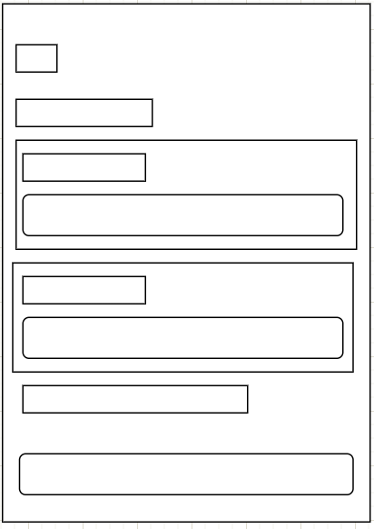

### 2.3.2 Đăng kí tài khoản

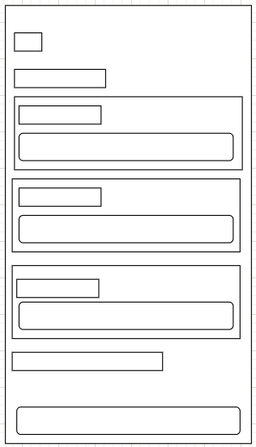

**2.3.3 Thay đổi mật khẩu**

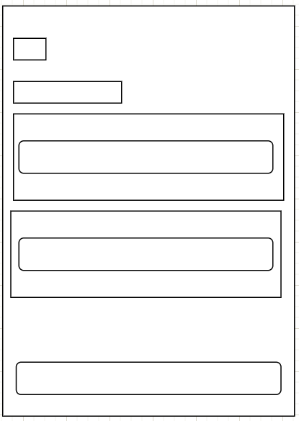

### 2.3.4 Trang chủ

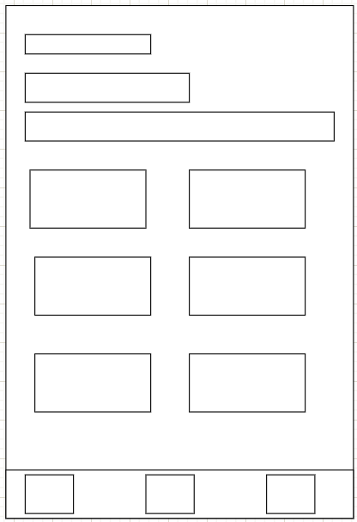

### 2.3.5 Trang chi tiết địa điểm các nước

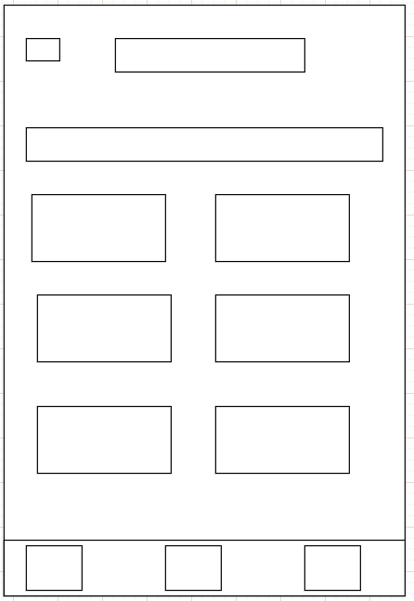

### 2.3.6 Trang chi tiết địa điểm

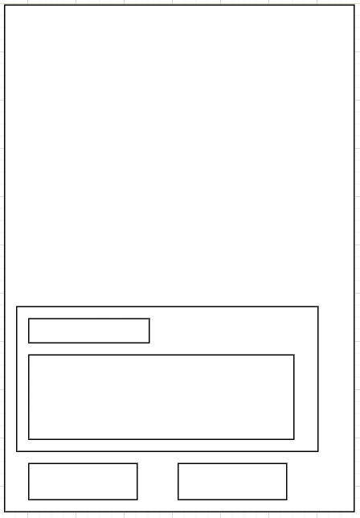

**2.3.7 Trang map**



**2.3.8 Trang hành trình**

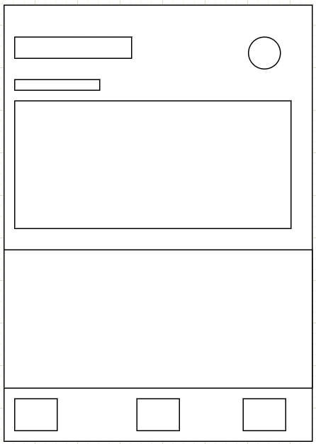

### 2.3.9 Trang chi tiết hành trình

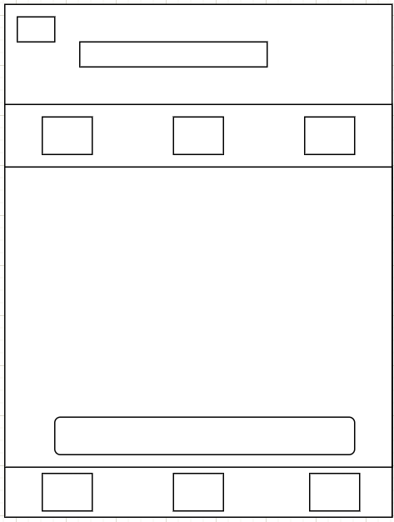

**2.3.10 Trang giới thiệu**

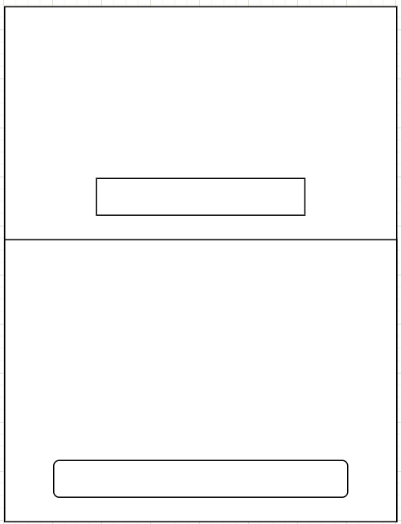

**2.3.11 Trang lịch trình**

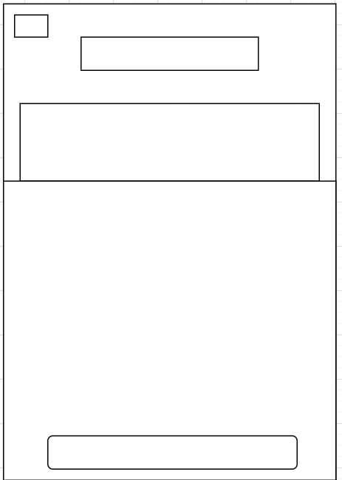

**2.3.12 Trang sắp xếp chuyến đi**

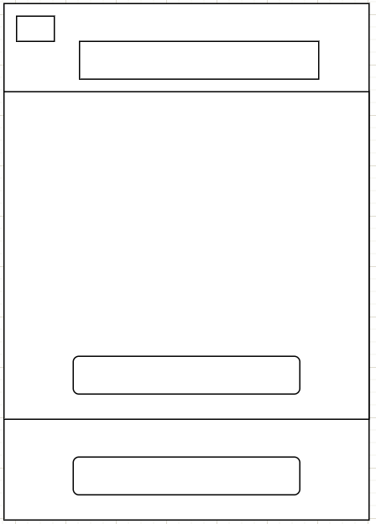

**2.3.13 Trang sắp xếp phương tiện**

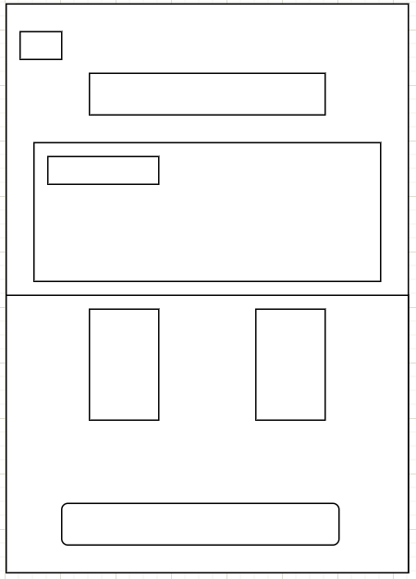

**2.3.14 Trang cá nhân**

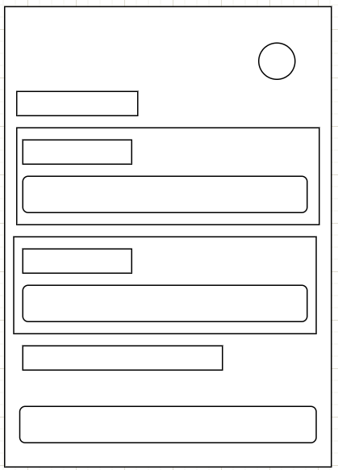

# 

# CHƯƠNG 3: THIẾT KẾ GIAO DIỆN

## 3.1 Đăng nhập tài khoản

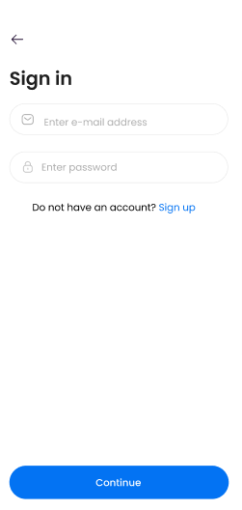

## 3.2 Đăng kí tài khoản

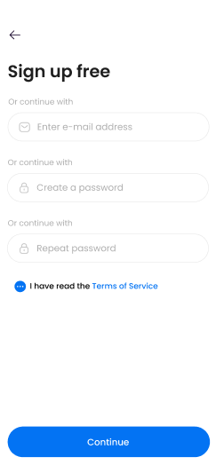

## 3.3 Thay đổi mật khẩu

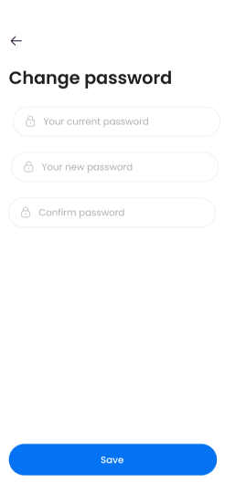

## 3.4 Trang chủ

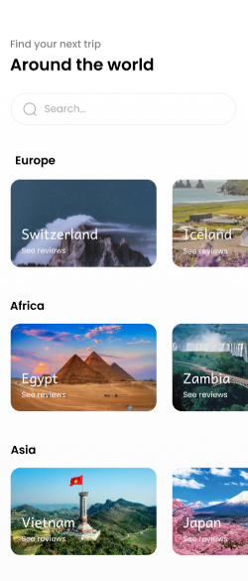

**3.5 Trang chi tiết địa điểm các nước**

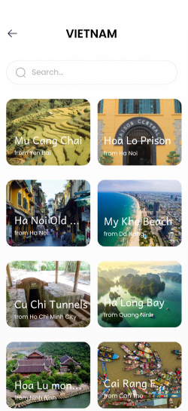

## 3.6 Trang chi tiết địa điểm

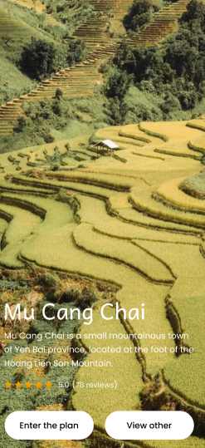

**3.7 Trang map**

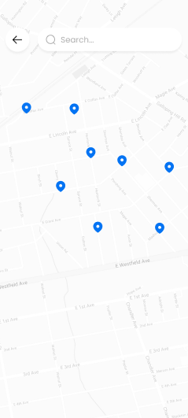

**3.8 Trang hành trình**

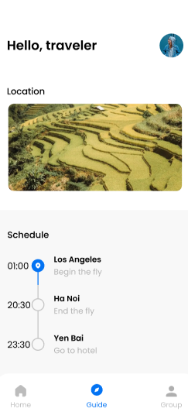

## 3.9 Trang chi tiết hành trình

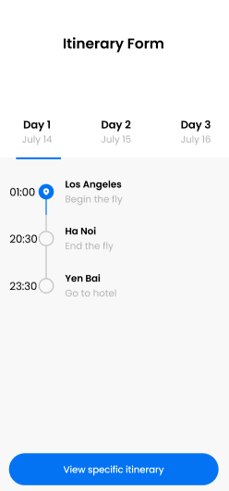

**3.10 Trang giới thiệu**

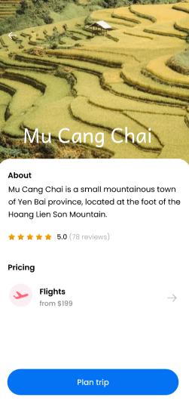

**3.11 Trang lịch trình**

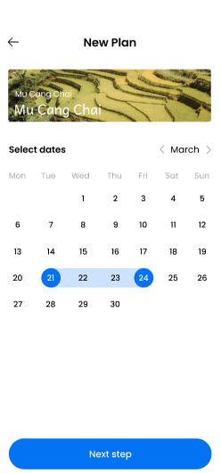

**3.12 Trang sắp xếp chuyến đi**

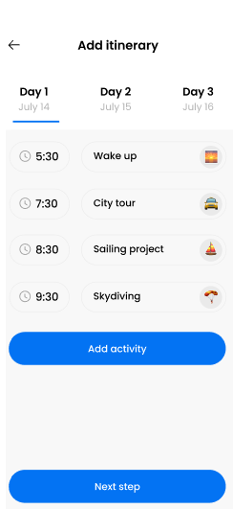

**3.13 Trang sắp xếp phương tiện**

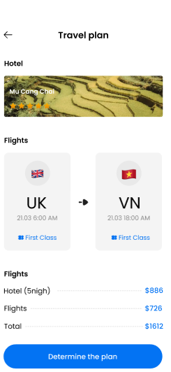

**3.14 Trang cá nhân**

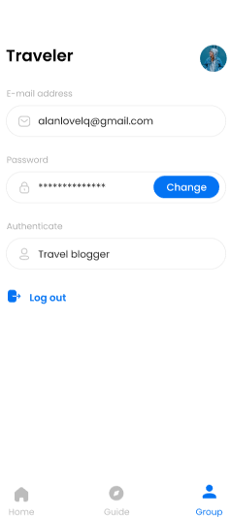

**KẾT LUẬN**

Đây là toàn bộ nội dung báo cáo thực hiện những vấn đề nếu lên ở phần đầu. Đó là chứng minh rõ rệt cho sự cố gắng, quyết tâm cũng như đánh giá khả năng hiểu biết, kiến thức của nhóm chúng em trong việc tìm hiểu hệ thống hiện tại và xây dựng hệ thống mới nhằm đáp ứng nhu cầu thực tiễn.

Đồng thời, qua bài báo cáo trên cũng đã giúp cho chúng em học hỏi được thêm nhiều kiến thức mới mẻ, nâng cao tính tự giác, tinh thần đoàn kết và nâng cao khả năng làm việc nhóm. Giúp có kinh nghiệm đi khảo sát thực tế và được trao dồi khả năng phân tích, Đánh giá về nhiều khía cạnh, tiếp cận với người dùng. Thêm vào đó là giúp chúng em hiểu rõ hơn về ngôn ngữ lập trình, công cụ mà em đang sử dụng, cũng như lý thuyết phương pháp tìm hiểu về tính đặc trù của lập trình mobile.

Trong quá trình tìm hiểu và làm bài, nhóm đã cố gắng hoàn thiện bài làm và hoàn thiện mình hơn về mặt kiến thức. Nhưng cũng không thể chánh khỏi những sai sót, mông thầy cô và các bạn góp ý để bài của nhóm hoàn thiện hơn.

Em xin trân thành cảm ơn!